5071 mm 1 23 novembre 2016 / 3.16

Signor
Alessandro Cedraschi
e cofirmatari
Deputati al Gran Consiglio

Interrogazione 7 gennaio 2016 n. 3.16
Contributi a Enti esterni (imprese pubbliche e organizzazioni private senza scopo di lucro)

Signori deputati,

l’interrogazione in questione pone una serie di quesiti concernenti i contributi a enti esterni (imprese pubbliche e organizzazioni private senza scopo di lucro), volti in particolare a ottenere un confronto tra l’ammontare degli stessi e il gettito delle imposte cantonali delle persone fisiche e giuridiche, nonché ad accertarsi dell’adeguata applicazione dell’art. 14a della Legge sui sussidi e dell’intento o meno di potenziarla. Prima di entrare nel merito delle singole domande, riteniamo utile richiamare i contenuti della risposta alla mozione 22.09.2015 di F. Celio e cof. “Valutare criticamente sussidi e contributi a Enti e associazioni”, che contempla una serie di tabelle, suddivise per Dipartimento, in cui sono riportati tutti i sussidi e contributi a enti e associazioni, con le rispettive motivazioni.

1. L’ammontare dei contributi a Enti esterni erogati negli ultimi 10 anni confrontati con il gettito delle imposte cantonali delle persone fisiche e giuridiche per ogni singolo anno.

Evoluzione gettiti e spese per contributi dal 2005 (in milioni di franchi)

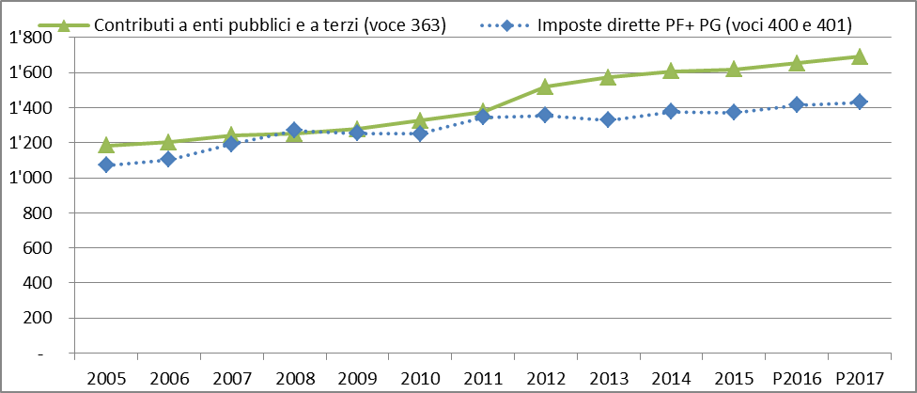

2.

Evoluzione importi assoluti | 2005 | 2006 | 2007 | 2008 | 2009 | 2010 | 2011 | 2012 | 2013 | 2014 | 2015 | P2016 | P2017
Imposte dirette PF+ PG (voci 400 e 401) | 1'071 | 1'105 | 1'193 | 1'270 | 1'255 | 1'250 | 1'346 | 1'355 | 1'328 | 1'376 | 1’372 | 1’414 | 1’431
Contributi a enti pubblici e a terzi (voce 363) | 1'184 | 1'204 | 1'242 | 1'250 | 1'279 | 1'326 | 1'377 | 1'520 | 1'573 | 1'609 | 1’619 | 1’652 | 1’692

Evoluzione gettiti e spese per contributi dal 2005 (indice base 100=2005)

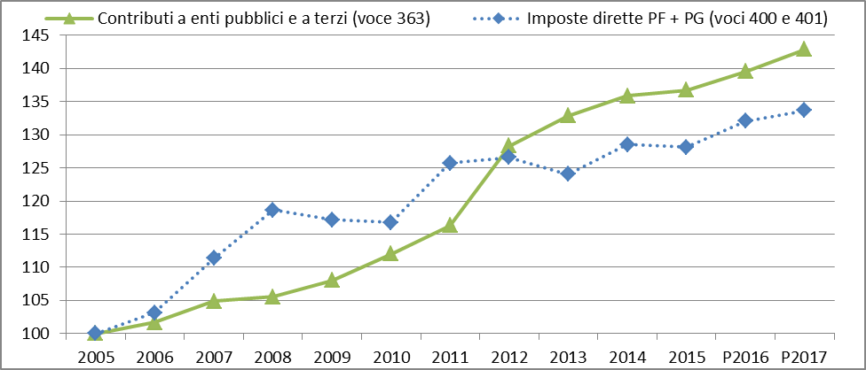

Evoluzione normalizzata | 2005 | 2006 | 2007 | 2008 | 2009 | 2010 | 2011 | 2012 | 2013 | 2014 | 2015 | 2015 | 2015
Imposte dirette PF + PG (voci 400 e 401) | 100.0 | 103.2 | 111.4 | 118.6 | 117.2 | 116.8 | 125.7 | 126.6 | 124.0 | 128.5 | 128.1 | 132.1 | 133.7
Contributi a enti pubblici e a terzi (voce 363) | 100.0 | 101.7 | 104.9 | 105.6 | 108.0 | 112.0 | 116.3 | 128.3 | 132.9 | 135.9 | 136.7 | 139.5 | 142.9

2. Le prospettive riferite all’evoluzione dei contributi annui a Enti esterni per i prossimi 3 anni sempre confrontati con l’evoluzione prevista del gettito delle imposte.
Dall’ultimo aggiornamento del Piano finanziario 2018-2020 si evince come la voce di spesa relativa ai contributi a enti pubblici e a terzi presenti nel periodo P2017-PF2020 una crescita costante: da 1'692 a 1'801 milioni di franchi, a un tasso di crescita medio annuo del 2.1%.

In linea di principio i vari contributi per i prossimi anni non sono soggetti ad aumenti rilevanti, se non all’eventuale adeguamento al rincaro, eccezion fatta, per quanto riguarda il Dipartimento del territorio, per l’evoluzione dei contributi per il trasporto pubblico, per il quale si rimanda all’ultimo aggiornamento del Piano finanziario di gestione corrente.

Anche per quanto concerne il Dipartimento dell’educazione, della cultura e dello sport, tenuto conto delle misure contemplate nel messaggio n. 7184, va evidenziata una stabilità dei contributi destinati a enti esterni, se non si considerano quelli riguardanti gli accordi intercantonali per

3.

università e scuole universitarie professionali in costante crescita, così come la nuova facoltà in scienze biomediche.

3. Se, a giudizio del Governo, nel passato l’art. 14a della Legge quadro sui sussidi riferito al controllo dell’esecuzione dei compiti è stato sempre applicato in modo adeguato?
I preposti servizi all’erogazione di sussidi svolgono le necessarie verifiche conformemente alle specifiche normative settoriali e alla legge sui sussidi cantonali, sia in fase di stanziamento del sussidio sia durante il versamento dello stesso per rapporto al consuntivo di spesa.

Inoltre, per gli enti principali sussidiati vi è anche la pretesa di un controlling sistematico con reportistica regolare, che viene attentamente valutata.

4. Se negli anni a venire si intende potenziare o meno l’applicazione del citato articolo 14a.
I necessari controlli sono già in vigore, per cui non si ravvisa l’esigenza di particolari modifiche in tal senso.

Il tempo impiegato per l’elaborazione della presente risposta ammonta complessivamente a due ore.

Vogliate gradire, signori deputati, i sensi della nostra stima.

PER IL CONSIGLIO DI STATO

Il Presidente: Il Cancelliere:

Paolo Beltraminelli Arnoldo Coduri

